Soạn Language Focus Unit 15 lớp 10 trang 164 - 165
Bài nghe:
* Listen and repeat.
(Nghe và nhắc lại.)
/θ/ |  | /ð/
think  thought  mouth | thin  something  birthday | they  those  clothes | then  another  brother
Luyện tập các câu sau:
1. I thought Mr. Smith was thirty-three.
2. But next Thursday will be his thirtieth birthday.
3. Something about him makes me think he is like my brother.
4. The roses that you gave him are beautiful.
5. Look at the clothes on that thin man over there!
Hướng dẫn dịch:
1. Tôi nghĩ ông Smith đã ba mươi ba tuổi.
2. Nhưng thứ Năm tới sẽ là sinh nhật thứ ba mươi của anh ấy.
3. Một cái gì đó về anh ta làm cho tôi nghĩ rằng anh ấy giống như anh trai của tôi.
4. Hoa hồng mà bạn tặng cho anh ấy thật đẹp.
5. Hãy nhìn vào quần áo trên người đàn ông mảnh mai ở đằng kia!
Grammar and vocabulary (Ngữ pháp và từ vựng)
Non-defining and defining relative clauses (Mệnh đề quan hệ không xác định và xác định)
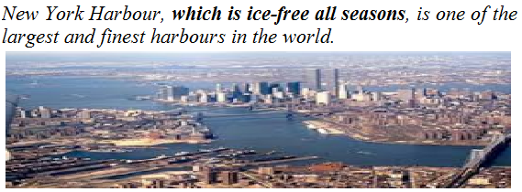

Giải Unit 15 lớp 10 Language Focus - Task 1
Underline the relative clauses in these sentences, and indicate if they are defining (D) or non-defining (ND). Add a comma where required. (Gạch dưới các mệnh đề quan hệ trong các câu sau, và chỉ rõ nếu chúng là các mệnh đề xác định (D) hay không xác định (ND). Thêm một dấu phảy nếu cần.)
1. Washington D.C, which is located on the East Coast of the United States, has many interesting and historical places to visit. (ND)
2. Brasilia, which is located on Granada River, became to capital of Brazil in 1960. (ND)
3. Mexico city, which has a population of nearly 20,000,000, is the largest metropolitan area in the world. (ND)
4. Seoul, which hosted the 1988 summer Olympics, is well-known for its shopping centres. (ND)
5. There are many temples in Kyoto, which used to be the capital of Japan. (ND)
Connecting contrasting ideas: Although (Nối các ý kiến tương phản)

Giải Unit 15 lớp 10 Language Focus - Task 2
Combine the following sentences using although. (Nối các câu sau bởi sử dụng although.)
1. Although there is not much to do in the countryside, I prefer living in the countryside.
2. Although there is much pollution in Los Angeles, it is an ideal place to live.
3. Although the shops are crowded, people are not buying much.
4. Although the city is a fovourite tourist destination for many people, it has its problems.
5. Although it is a safe neighbourhood, it is best to be careful.

